|  |  |
| --- | --- |
| Группа: М32021  Студент: Кочубеев Николай  Преподаватель: Шоев Владислав Иванович | К работе допущен________________  Работа выполнена________________  Отчёт принят_____________________ |

**Рабочий протокол и отчёт по  
квантовой лабораторной работе №2**

1. Цель работы.

1) Изучить алгоритм Дойча-Йожа

2. Объект исследования

Квантовый компьютер.

Deutsch-Jozsa algorithm (Алгоритм Дойча-Йозза)

Этот алгоритм демонстрирует то, что, в отличие от классических вероятностей,

квантовые амплитуды могут принимать как положительные, так и отрицательные значения.

Рассмотрим функцию f(x), которая принимает на вход n-битные строки x и возвращает 0 или 1. Предположим, нам обещано, что f(x) является либо постоянной функцией, которая принимает одно и то же значение c ∈{0, 1} на всех входах x, либо сбалансированной функцией, которая принимает каждое значение 0 и 1 ровно на половине входов. Цель состоит в том, чтобы решить, является ли f постоянной или сбалансированной, сделав как можно меньше оценок функции. Классически это требует 2^(n-1) + 1 оценок функции в худшем случае. Используя алгоритм Дойча-Йозза, на этот вопрос можно ответить с помощью всего одной оценки функции.

Алгоритм:

1. Все кубиты находятся в состоянии 0.

2. На всех кубитах выполняется преобразование Адамара.

3. На каждом кубите запускается Uf.

4. Повторяется второй пункт.

5. Измеряются полученные значения.

DJ N=3 Example

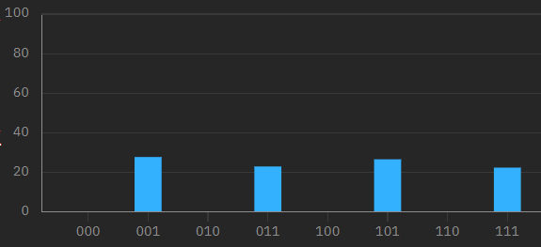

DJ N=3 Constant

